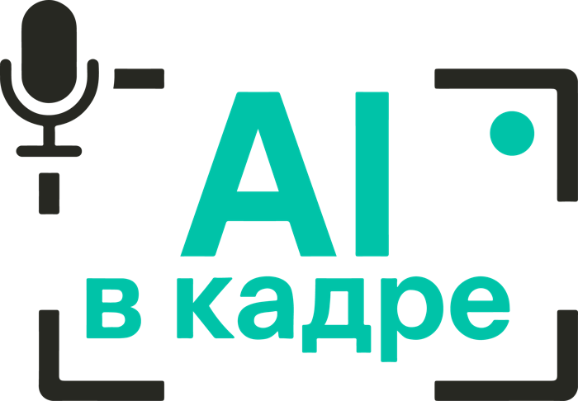
AI В КАДРЕ
студия ИИ-видеопродакшна · Москва · 2026
КОММЕРЧЕСКОЕ ПРЕДЛОЖЕНИЕ
Ролик о компании: история и достижения
30 секунд или 1 минута · 16:9 · сценарий пишем мы
цены без НДС · оплата 50 / 50

ВАРИАНТ 1 · СТАНДАРТ  30 секунд — 35 000 ₽  1 минута — 55 000 ₽  5 / 7 рабочих дней |  | ВАРИАНТ 2 · РАСШИРЕННЫЙ  30 секунд — 55 000 ₽  1 минута — 80 000 ₽  8 / 10 рабочих дней

600+  проектов в ИИ-видео | 200 млн+  просмотров у наших роликов | 200 000+  подписчиков в соцсетях

+7 (968) 589-55-16 (телефон / Telegram) · aivkadre@yandex.ru · aivkadre.ru

ЧТО МЫ ПОНЯЛИ ИЗ ЗАДАЧИ
Ренат, добрый день! Да, сделаем ИИ-ролик о вашей компании: как всё начиналось, какой путь прошли и чего добились — живыми сценами, вашими фото и цифрами. Две версии: 30 секунд — для соцсетей и рекламы, 1 минута — для сайта, презентаций и выставок. Каждая — в двух вариантах.
Задача — за 30 секунд или за минуту рассказать историю так, чтобы зритель запомнил компанию и поверил ей: живые сцены, люди, факты и цифры — без скучного перечисления услуг.
Как устроен ролик
Начало | С чего всё началось: идея, основатели, первый офис или производство
Путь | Ключевые этапы: первые клиенты, рост, новые направления и города
Достижения | 3–4 главные цифры крупно: годы на рынке, клиенты, проекты, награды
Сегодня | Команда и компания сейчас, логотип и слоган в финале
Правила ролика о компании. Первые 3 секунды решают — начинаем с яркой сцены, а не с логотипа. История — через людей: основатели и команда вызывают больше доверия, чем список услуг. Цифры — только главные, крупно и ненадолго. Ролик понятен и без звука — ключевые мысли дублируем титрами. Логотип в финале — не меньше 3 секунд. Версия на 30 секунд — не обрезанная минута, а отдельный монтаж из самого сильного.
КАК РАБОТАЕМ
1. Бриф. Созвон на 20–30 минут или анкета: история, ключевые даты, цифры, фото.
2. Сценарий. Текст диктора и раскадровка — на утверждение до генерации.
3. Стиль и голос. Ключевые кадры и 2–3 голоса диктора на выбор.
4. Генерация и монтаж. Сцены, анимация фото, графика, голос, музыка, логотип.
5. Правки и сдача. Финальные файлы для сайта, соцсетей и презентаций.
ЧТО ВХОДИТ В КАЖДЫЙ ВАРИАНТ
Параметр | Вариант 1 · Стандарт | Вариант 2 · Расширенный
Идеи и сценарий | 1 сценарий по вашей истории и текст диктора | 2 концепции на выбор, затем сценарий и текст диктора
Нейросети | Проверенные модели | Самые передовые: кинематографичная картинка, реалистичные люди и сцены
Ваши фото | Встраиваем в монтаж | Оживляем архивные фото: люди на снимках двигаются, улыбаются, смотрят в кадр
Достижения | Цифры и факты титрами | Анимированная 3D-инфографика: цифры растут, карта, награды
Голос и звук | ИИ-диктор (2–3 голоса на выбор), музыка | ИИ-диктор с настройкой интонаций, музыка и саунд-дизайн
Финал | Логотип и контакты | Анимированный логотип и слоган
Формат | Full HD, 16:9 | 4K, 16:9 + вертикальная версия 9:16 для соцсетей и обложка
Правки | 3 | 5
Срок, 30 секунд | 5 рабочих дней | 8 рабочих дней
Срок, 1 минута | 7 рабочих дней | 10 рабочих дней
Цена, 30 секунд | 35 000 ₽ | 55 000 ₽
Цена, 1 минута | 55 000 ₽ | 80 000 ₽
Правка — одно конкретное изменение: заменить кадр, поправить текст титра, сдвинуть склейку. Цена без НДС — студия на УСН, сверх согласованного объёма счетов не выставляем.
УСЛОВИЯ ОПЛАТЫ
 | Стандарт  0:30 | Стандарт  1:00 | Расширенный  0:30 | Расширенный  1:00
Аванс при старте, 50% | 17 500 ₽ | 27 500 ₽ | 27 500 ₽ | 40 000 ₽
После сдачи, 50% | 17 500 ₽ | 27 500 ₽ | 27 500 ₽ | 40 000 ₽
Итого | 35 000 ₽ | 55 000 ₽ | 55 000 ₽ | 80 000 ₽
СРОКИ
Этап | Стандарт  0:30 | Стандарт  1:00 | Расширенный  0:30 | Расширенный  1:00
Бриф и сценарий | 1 | 1 | 2 | 2
Стиль, голос и ключевые кадры | 1 | 1 | 1 | 2
Генерация, анимация и монтаж | 2 | 4 | 3 | 4
Правки и сдача | 1 | 1 | 2 | 2
Итого, рабочих дней | 5 | 7 | 8 | 10
Срок считаем от дня, когда получили материалы и аванс. Время на ваши согласования в срок не входит: обычно это по одному дню на сценарий и на черновик.
Что нужно от вас для старта
Обязательно | История: год основания, кто основал, ключевые этапы · 3–4 главные цифры и достижения · логотип в векторе · фото: основатели, команда, офис или производство
Полезно | Старые фото из архива — оживим их в расширенном варианте · брендбук или фирменные цвета · где покажете ролик: сайт, соцсети, выставка · примеры роликов, которые нравятся
РЕКВИЗИТЫ
Исполнитель | Студия AI в кадре · ИП Тальян Антон Дмитриевич
ИНН / ОГРНИП | 774349397920 · 325774600866130
Расчётный счёт | 40802810700009144244, АО «ТИНЬКОФФ БАНК», г. Москва
Корр. счёт / БИК | 30101810145250000974 · 044525974
Контакты | +7 (968) 589-55-16 (телефон / Telegram) · aivkadre@yandex.ru · aivkadre.ru
Готовы стартовать. Ренат, выберите хронометраж и вариант — пришлём договор и счёт на аванс.

